1.让美术提交分块后的文字：



2.打开BMFont工具，找到图片管理（Edit->Open Image Manager）:

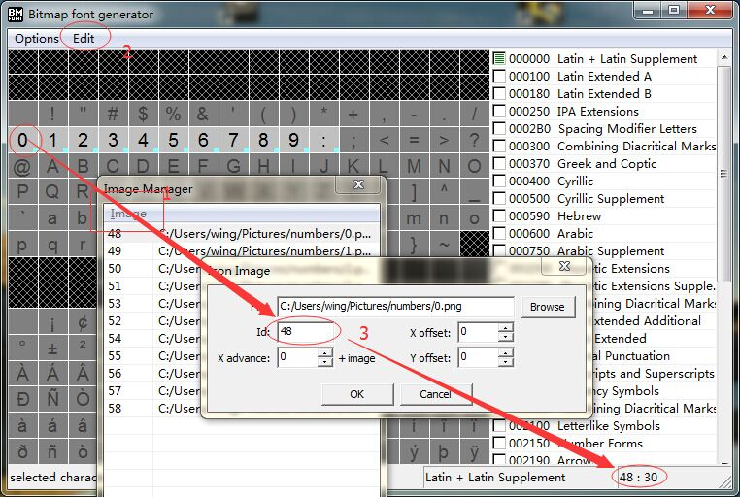

3.导入字体图片，并与文字ID绑定，如上图：

点击上图1处位置，导入单张图片，选择具体的文字图片，并输入文字对应的ID(id可以将鼠标放在文字上，在右下角查看)，点击ok就导入一个文字。

4.最终导出图片，具体导出步骤可以在百度搜索，这里做简单的介绍：

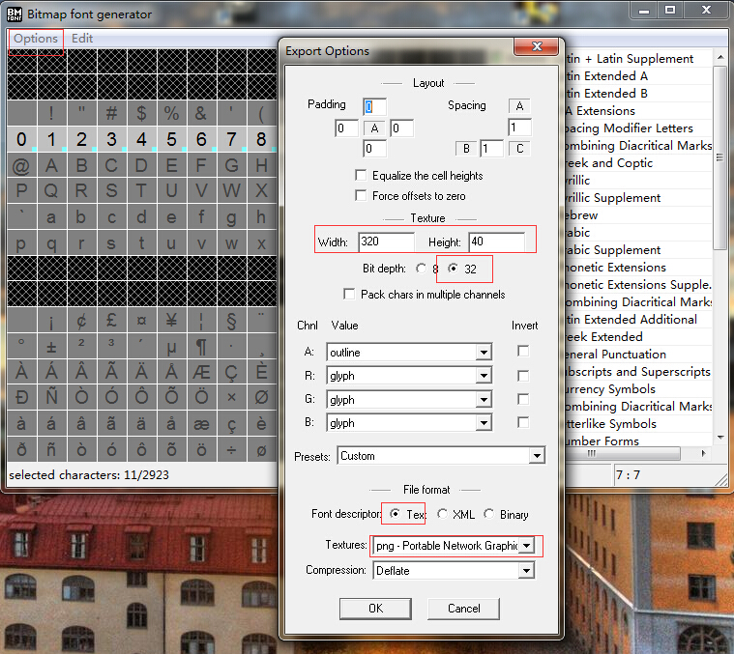

在export中选择导出设置（Export Options）,修改下导出图片的大小，位深度，图片格式之类的就好，点击Save Bitmap font as来生成艺术字库，生成后就有一个fnt文件及一张以上的文字图片：

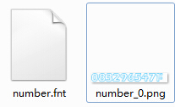

这就是我们最终导入unity的数据了。

4.将上面的数据放置到unity的资源目录下，右键点击fnt文件，在右键菜单中选择BatchCreateArtistFont(后面介绍)来生成相关的字体文件：

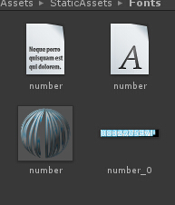

number.fontsetting就是我们可以在ugui中用的字体文件了。

5.在Canvas下创建一个Text控件，将字体文件赋给text的字体，并将字体的材质修改为Sprite-Default,否则可能显示不正常。

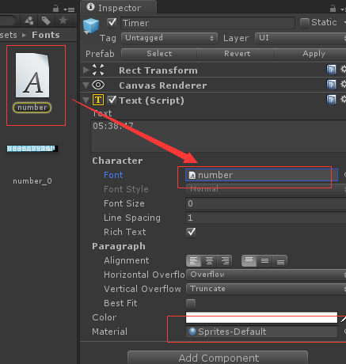

效果如下：

IMG_262

6，文中用到的生成字体的批处理工具下载：

http://pan.baidu.com/s/1mg7nq2k

Ps：使用后会发现字体文件无法保存，需要在ArtistFont类中的BatchCreateArtistFont方法最后加上：

EditorUtility.SetDirty(CustomFont);